Amikor a helyzet nehezebbre fordul: A Scania vadonatúj váltókat mutatott be nehéz alkalmazásokra
G25CH és G33CH - Kifejezetten nehéz kategóriás alkalmazásokra tervezték, mint például a bányászat, nagy össztömeg, illetve olyan teherautók számára, amelyek hegyvidéki, vagy mostoha körülmények között dolgoznak
Szélesebb fogaskerék a bolygóműben a kardántengely nagyobb nyomatékának kezelésére
Az iparágvezető, sikeres AMT G-szériára épül, amelyet a Scania 2020-ban mutatott be
Még kifejezetten kihívásokkal teli körülmények között is képes megfelelni az állandó nagy nyomatéknak a kimenő tengelyen, mindemellett pedig hosszabb élettartamot kínál
A Scania G25CM és G33CM széria két új taggal bővült, amelyeket „H” (H – mint Heavy, vagyis „nehéz kategóriás”) betűvel jelölnek. A G25CH és a G33CH a testvérmodellek valamennyi előnyös tulajdonságával fel van vértezve. A masszívabb és szélesebb fogaskerék alkalmazásával a Scania valószínűleg az iparág egyik legfejlettebb kombinációját kínálja a robusztusság, a simább váltások és az üzemanyag-takarékosság terén.
„Ezen opciók hozzáadásával még világosabbá tettük, hogy az XT szériánkban és a bányaipari kínálatunk komoly üzleti lehetőségekkel rendelkeznek” – jelentette ki Stefan Dorski, a Scania Trucks alelnöke és vezetője. „Az a tény, hogy képesek megbirkózni azokkal a kihívásokkal, amelyekkel a nehéz teherbírású teherautók találkoznak nap mint nap, komoly változást hoz az üzemidő, valamint a javítással és karbantartással kapcsolatos költségek tekintetében” – tette hozzá a Stefan Dorski.
A Scania automatizált váltók legújabb generációja leginkább a technológiai kiválóságáról ismert. 2020-ban bemutató alkalmával, kategóriaelső képességekről tettek tanúbizonyságot úgy, mint a megnövelt üzemanyag és áruszállítási hatékonyság, a sima és gyors sebességváltás, valamint a csökkentett súly. Az egyik legfontosabb erényük a nagyobb áttétel, amely (a megfelelő hátsó tengely áttétellel együtt) lehetővé teszi, hogy a motor alacsony fordulatszámon is képes legyen maximális nyomatékot biztosítani.
„A Scania nehéz teherbírású kínálata még soha nem volt erősebb” – mondta Eduardo Landeo, a Scania Trucks termékmenedzsere. „Amellett, hogy komplett motorkínálattal rendelkezünk ebben a szegmensben, mostantól – a széles tengelykínálatunknak köszönhetően – még jobban ki tudjuk szolgálni az áruszállítás legnagyobb kihívással járó, nehézkategóriás szegmensét” – tette hozzá a szakember.
Optimális egyensúly
A nehézkategóriás kombinációk a nagy szerelvény össztömeg miatt általában 6x4-es hajtásképletű járműveket használnak tandem tengelyekkel „rövid” áttételezéssel (3,5:1 vagy nagyobb). A hegyvidéki alkalmazásoknál, vagy nagyobb gördülési ellenállás esetén ez nagyon megterheli a váltó kimenő tengelyét. A rövid áttétel, jellemzően kerékagy-áttételes tengelyekkel kombinálva, előnyös lehet a jármű elindulásakor, mivel jóval erősebbé teszi a járművet, de nagyobb utazósebességnél magasabb lesz a fordulatszám.
Mivel a Scania alacsony motorfordulatszámra és kedvező üzemanyag-fogyasztásra törekszik, a trükk az, hogy meg kell találni az optimális egyensúlyt a hátsó tengely áttétele és a tényleges működés között. A Scania nagy teherbírású váltóinak tulajdonságai lehetővé teszik, hogy mostantól több teherautó legyen képes gyorsabb áttételt használni úgy, hogy közben minden tartalék rendelkezésre álljon bennük.
Minden alumínium, csendes és hatékony
A G-szériás Scania Opticruise sebességváltót 2020-ban mutatták be és azonnal új szintet állított fel az iparág számára. A váltó 60 kilogrammal könnyebb volt az elődjénél, a teljesen alumíniumból öntött háznak és a kisebb méretének köszönhetően és jóval alacsonyabb zajszinttel rendelkezett.
A G-széria segíti az üzemeltetőket abban, hogy üzemanyagot takarítsanak meg a csökkentett belső ellenállás révén, valamint annak köszönhetően, hogy mindössze két szinkrongyűrűvel rendelkeznek, mivel pneumatikus működtető elemeket és tengelyfékeket használnak (hármat összesen). Amikor egy intelligens motorvezérlő rendszerrel, például a Super-alapú hajtáslánccal működik együtt, akkor a G-sorozat a gyors és pontos sebességváltást tesz lehetővé.
Sajtókapcsolat:
- Papp Mihály Bence, Marketing és Kommunikációs Koordinátor
- bence.papp@scania.hu
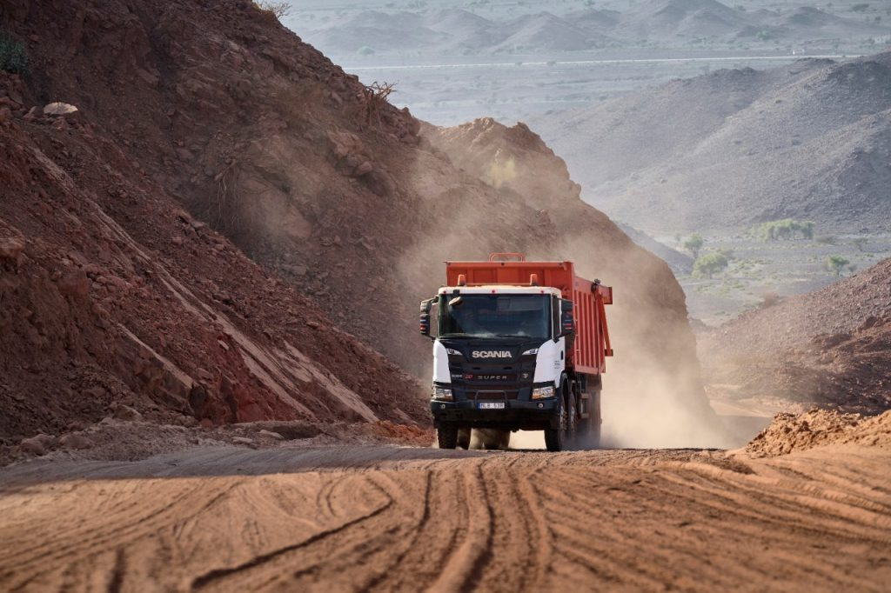 | © Scania Hungária Kft.
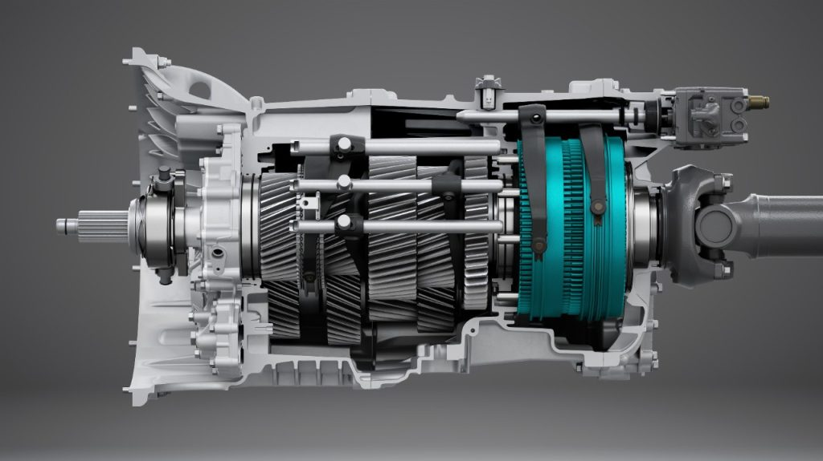 | © Scania Hungária Kft.
Eredeti tartalom: Scania Hungária Kft.
Továbbította: Helló Sajtó! Üzleti Sajtószolgálat
Ez a sajtóközlemény a következő linken érhető el:

